Измерение зависимости расхода от давления для широкой трубы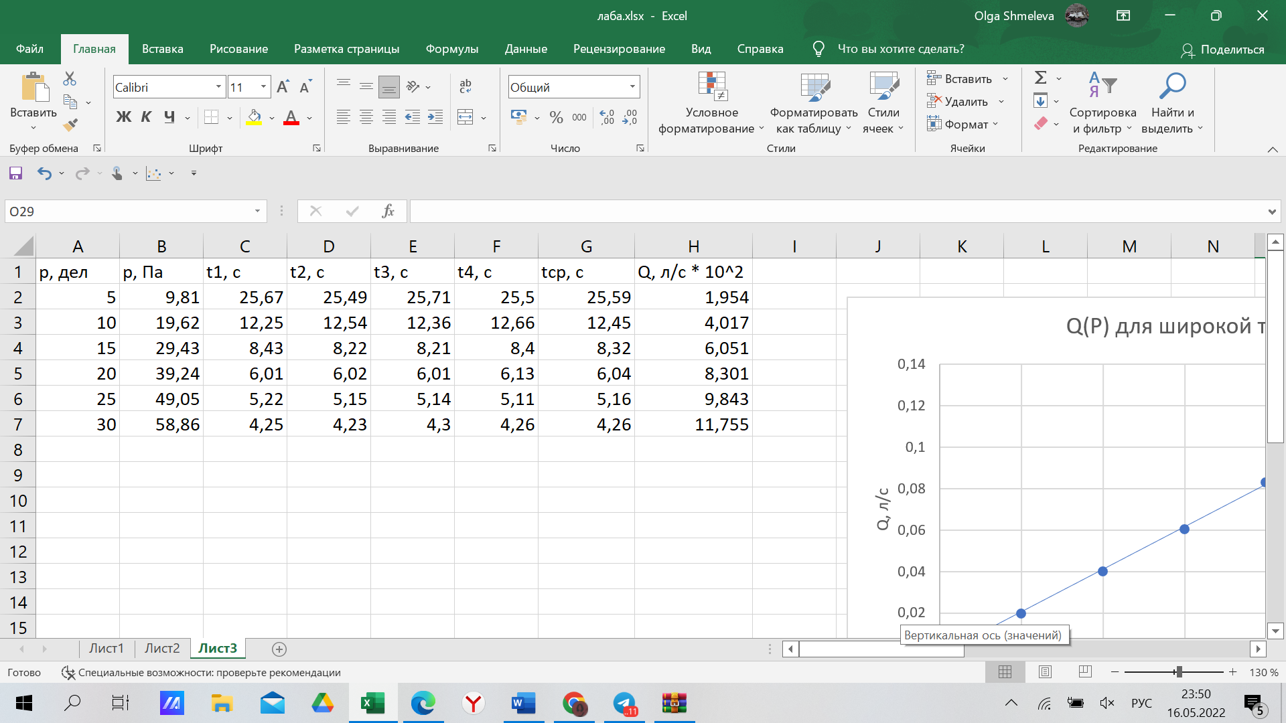

Измерение зависимости расхода от давления для узкой трубы

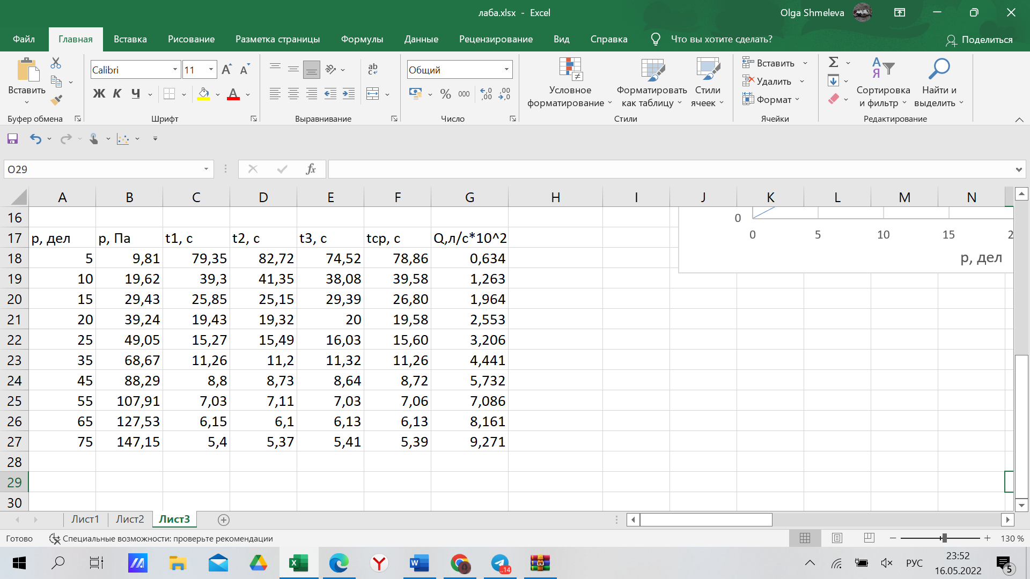

Отношение расходов и отношения диаметров

